ОБЩИЕ ПОЛОЖЕНИЯ

Предмет разработки:
Интернет-сайт на домене kanal.su с системой динамического управления контентом на базе веб-интерфейса для физического лица Гаврилов Леонид Геннадьевич.

Дата начала проекта: 10.04.15

Назначение сайта:
- предоставление площадки просмотра видео онлайн;
Цель создания сайта:
Оказание услуг видеосвязи посредством протокола Graph API.
ТРЕБОВАНИЯ К ГРАФИЧЕСКОМУ ДИЗАЙНУ САЙТА
При разработке сайта должны быть использованы преимущественно черные и желтые цвета. Как пример — m.tvkanal.su
На первой странице не должно быть большого объема текстовой информации.

Порядок утверждения дизайн-концепции
Дизайн-концепцией предоставляется Заказчиком. Дизайн-концепция представляется в виде файла (нескольких файлов) в растровом формате или в распечатке по согласованию сторон.
ФУНКЦИОНАЛЬНЫЕ ТРЕБОВАНИЯ
Требования к структуре сайта для клиента
При входе на основной домен сайта, перед клиентом открывается окно с запросом авторизации/регистрации на Твиитер, Фейсбук, Гугл+ и ВК (рис.1):
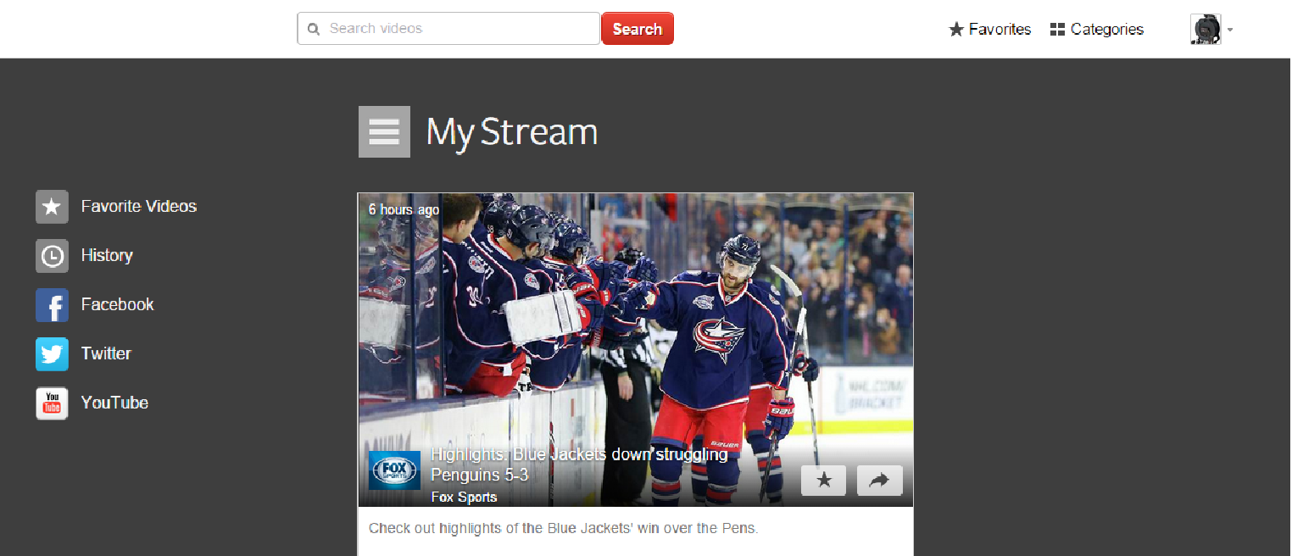
Рисунок 1.
При первом входе в систему клиент должен зарегистрироваться, путем нажатия на кнопку «Регистрация». Далее, откроется следующее окно с вводом данных для регистрации (рис.2):

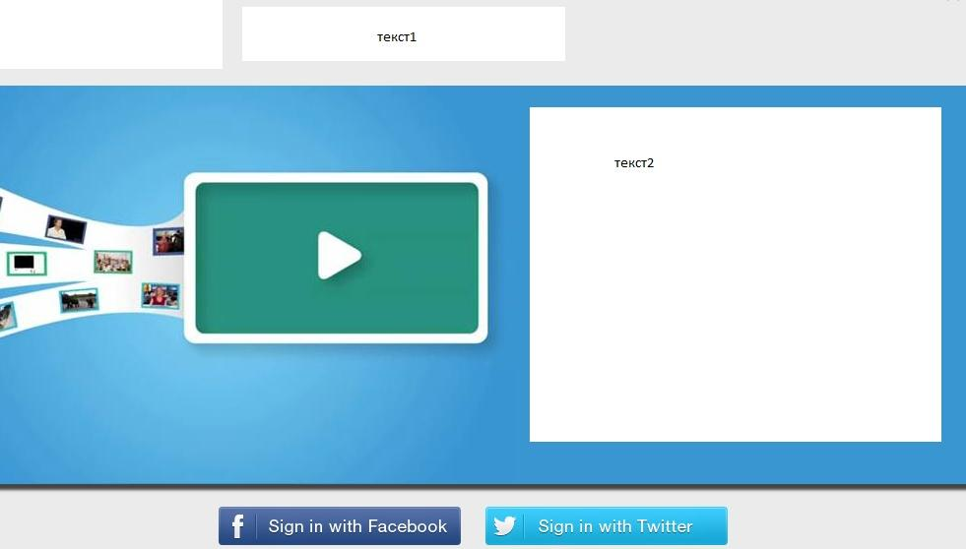
Рисунок 2.
В этом окне клиент должен ввести логин, пароль. После проделанной процедуры клиент должен нажать на кнопку «Подтверждение», после чего, если в системе нет пользователя с таким же логином и паролем, ему на е-маил придет подтверждение о регистрации. Сайт же запрашивает все видео из Твиттера или ФБ или Гугл+ и формирует список
Вот это не делаем, пользователь регистрируется в какой систему ему удобно. Сервак запоминает настройки-фильтры
После этого, сайт делает список онлайн трансляций Youtube в данный момент. Запросом по фильтру live и прямое вещание http://www.youtube.com/results?lclk=live&filters=live&search_query=live
Этот блок отображется слева. Сайт же запрашивает все видео из Твиттера или ФБ или Гугл+ и формирует список
После этого, сайт делает список онлайн трансляций Youtube в данный момент. Запросом по фильтру live и прямое вещание http://www.youtube.com/results?lclk=live&filters=live&search_query=live
Этот блок отображется справа.
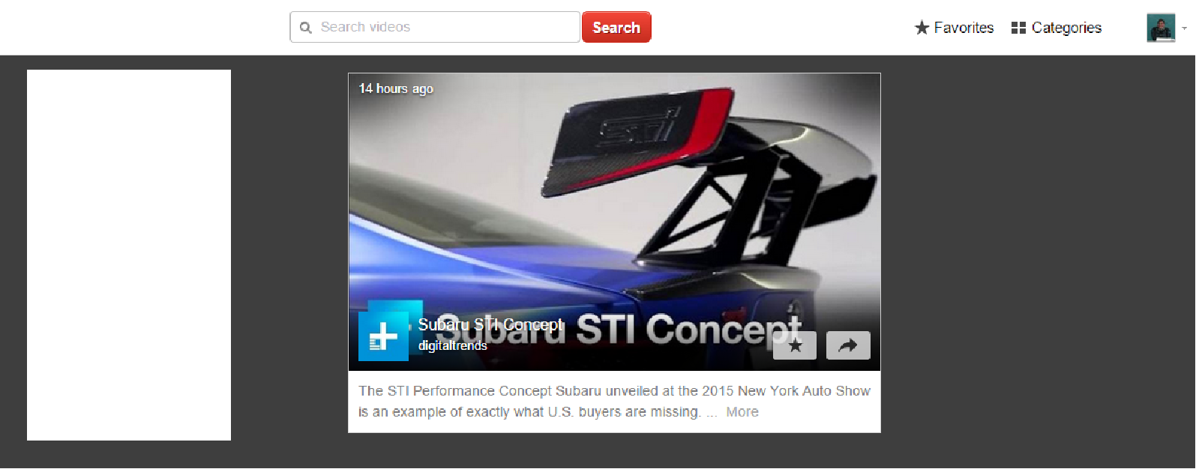

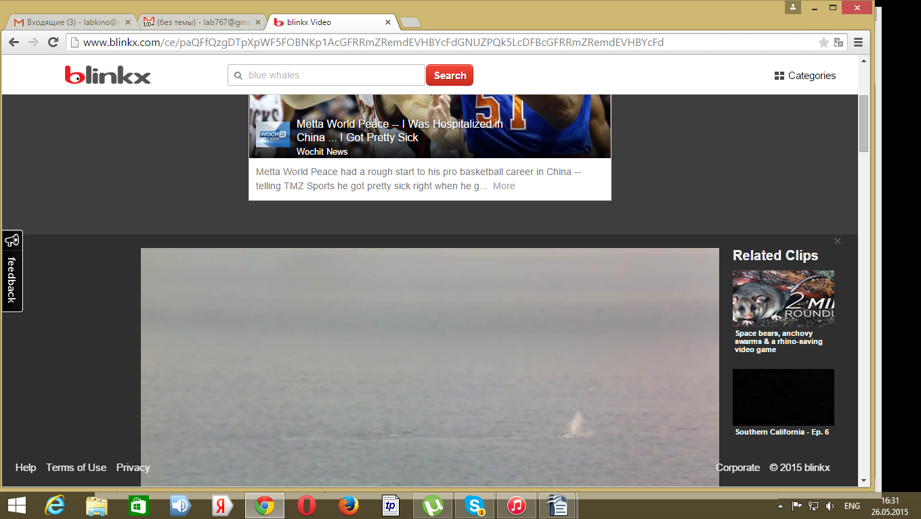
рисунок 3
ТРЕБОВАНИЯ К СИСТЕМЕ УПРАВЛЕНИЯ САЙТОМ
Общие требования к административной части
Для получения доступа к административной части сайта необходимо указать определенный адрес в строке браузера и пройти авторизацию.
Администратор системы имеет полный доступ привилегий.
Управление наполнением сайта
Наполнением сайта занимается непосредственно администратор, через специально созданную для этих целей систему управления контентом, предоставляющую возможность добавления/удаления блоков информации, добавление/удаление пользователей, смену оформления и дизайна сайта в целом. Добавлению лент Twitter Youtube Google+ всем пользователям Администратором сайта.

Систему управления контентом не делаем, вместо этого пункт 2 описал тебе.
Требования к разделению доступа

При попытке входа на сайту пользователя не прошедшего аутентификацию, должен быть запрошен логин и пароль.
После прохождения аутентификации система должна проверять полномочия пользователя на доступ к запрошенному разделу. Если доступ запрещен, пользователю должно быть выведено сообщение о невозможности доступа.

Требования к лингвистическому обеспечению

Сайт должен выполняться на русском языке.

Требования к эргономике и технической эстетике

Сайт должен быть оптимизирован для просмотра при разрешении 1024*768, 1280*1024, 1280*768, 1280*800, 1360*768, 1440*900 без горизонтальной полосы прокрутки и без пустых (белых) полей и для основных типов разрешения мобильных устройств.
Элементы управления должны быть сгруппированы однотипно – горизонтально либо вертикально – на всех страницах.
На каждой странице должны отображаться логотип компании и контактная информация.
Интерфейс подключаемых модулей должен быть выполнен в едином стиле с интерфейсом ядра системы и должен обеспечивать возможность прозрачного перемещения администратора между модулями системы и использование одинаковых процедур управления и навигационных элементов для выполнения однотипных операций.

- Фильтрация выборки роликов на заглавной странице у пользователя, Короткие/Длинные каких больше. Типа рычажка или цифрой, чего больше роликов коротких или кино.


2.Фильтрация по заданному времени показа каналов(у каждого пользователя их какое то количество) таблицы
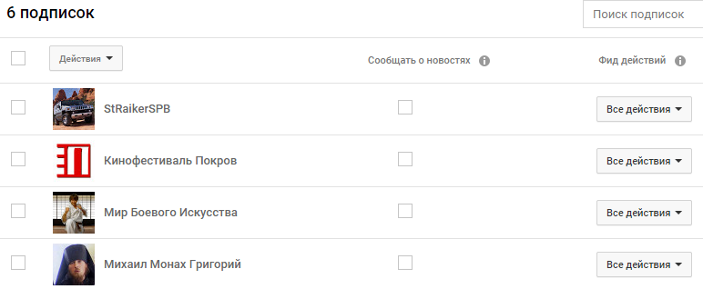

Пользователь может себе в определенное время запустить определенный канал ютуба, скажем сериал фильмов в 9 часов вечера, а канал с новостями

выглядит

поле: время начала продолжительность
youtube.com/Starmedia 21:00 2 часа

2.2. Всем пользователям подмешиваем видео ленты, каналы ютуба определенные, это список каналов у админа, которые он добавляет, удаляет, в приоритете первый второй третий расставляет. Все!

меняем на матрицу, которая на blinkx.com категории называется, у нас значок квадратиков-матрицы
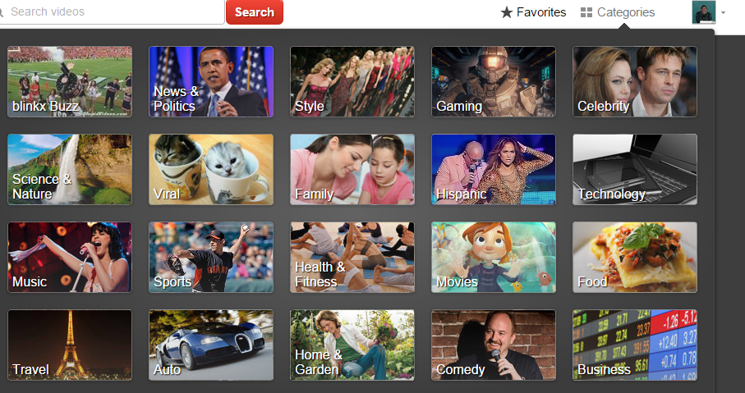

Рисунок 4. Здесь вместо категорий, фильтры видео

- Создание матрицы вверхнем блоке для выбора из ленты видео по картинке описанию как вариант просмотра, то есть
"Создание матрицы вверхнем блоке для выбора из ленты видео по картинке описанию." по кнопке специальной, как сортировка видео.

А по умолчанию они листаются как на blinkx.com и слева онлайн трансляции. А листаются они один за одним переходя. Запусти blinkx у меня он на Хром запускается хорошо..
рисунок 5

*фильтры засунем в раздел категории, как на блинксе
Мои видео: Да / Нет
По местоположению: Задается широта/долгота, если разрешено в браузере
Радиус по местоположению: в метрах, километрах
Количество результатов: 50макс (стоит сейчас)
Тип сортировки: по дате(в обратном хронологическом порядке, сначала новые) / по рейтингу / По релевантности с запросом поиска(по умолч.) / По заголовку / По количеству просмотров
Опубликовано после: дата
Опубликовано до: дата
По языку: язык
Безопастный контент: умеренная модерация / без модерации / строгая модерация

Поисковая строка онлайн трансляций — наверху сайта, посередине, всегда
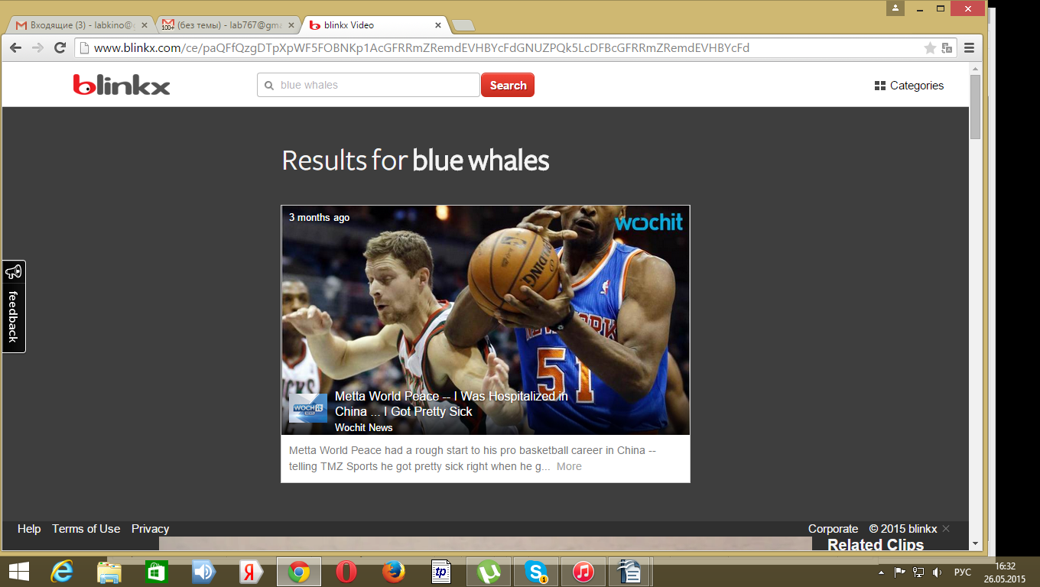
рисунок 6

язык видео, этот же язык, выведем на главную, первую страницу, где у blinkx
По заголовку видео: заголовок видео
По разрешению: HD / стандартное / любое
По длительности: Любое / Длинное (>20мин) / Средняя(4-20мин) / Короткое(<4мин)
Тип видео: любое / серии шоу, сериалов и т.д. / фильмы
вот это объединим, при умолчании без ключевых слов, при наличии с ними
Трансляции: Завершенные(записанные) / Активные / Запланированные
и
Поисковый запрос: текст запроса

*регистрация кнопка, как в ТЗ на рисунке 2 отсыл к чужой, не делаем механизма регистрации. Twitter, Facebook, Google+ и VK
*список онлайн трансляций из youtube справа, вместо списка где регистрация
*регистрация, главная музыка ютуб, главная, все кнопками-значками загоняем наверх, значки сейчас вышлю

при разработке посмотри как и что из этого засунуть в iframe можно. вернее, что из этого можно засунуть. напиши, кстати сразу, что возможно. хочется в соцсеть интегрироваться, помнишь, говорили об этом. целиком мы не можем, а iframe можно
ну и делаем под мобильный сайт.
m.tvkanal.su, сделал самостоятельно, пока тебя ждал )
да он полоской будет, но зато минимум дизайна, возможно все что справа колонки надо загнать вверх от эфирного окна, а снизу сформированный список 50 видео последовательности, в зависимостиь от фильтров.

Подраздел VOD
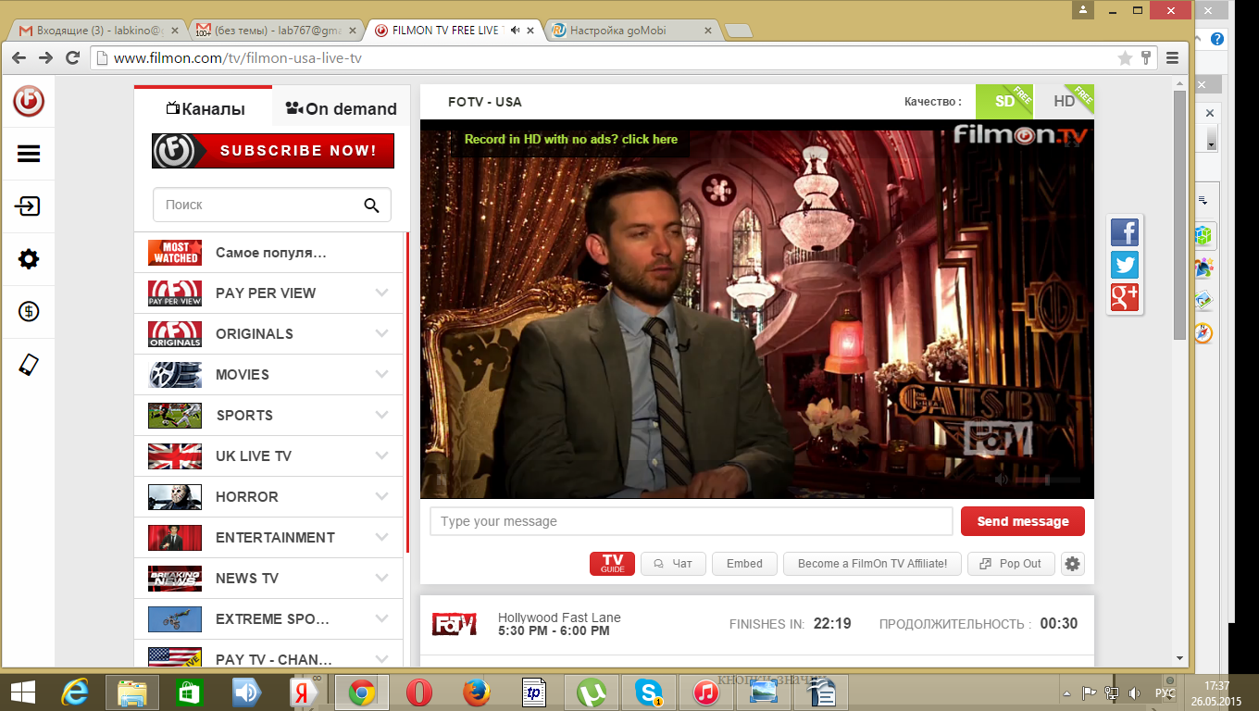
там, где у нас справа трансляции, наверху подвыбор Трансляции / VOD
Рисунок 7. Как тут Каналы On demand у нас - «Online Трансляции / On demand
Просто другая страница на которой теми же средствами ищем
по всему ютуб
только длинные ролики и выдаем поисковые результаты

кнопки-значки

Требования к персоналу

Для эксплуатации веб-интерфейса системы динамического управления наполнением от администратора не должно требоваться специальных технических навыков, знания технологий или программных продуктов, за исключением общих навыков работы с персональным компьютером и стандартным веб-браузером (например, MS IE 6.0 или выше).

Порядок предоставления дистрибутива

По окончании разработки Исполнитель должен предоставить Заказчику дистрибутив системы в составе:
-архив с исходными кодами всех программных модулей и разделов сайта;
-дамп проектной базы данных с актуальной информацией.
Дистрибутив предоставляется по электронной почте в виде файлового архива.

Порядок переноса сайта на технические средства заказчика

После завершения сдачи-приемки сайта, в рамках гарантийной поддержки Исполнителем производится однократный перенос разработанного программного обеспечения на аппаратные средства Заказчика. Соответствие программно-аппаратной платформы требованиям настоящего документа обеспечивает Заказчик.
Перед осуществлением переноса Заказчик обеспечивает удаленный shell-доступ к веб-серверу и доступ к базе данных сайта.
Дополнения

интегрировать в страницы на ВК и FB как iframe

https://vk.com/app4344171 https://kingtime.com.ua/

- >Сайт же запрашивает все видео
>из Твиттера или ФБ или Гугл+ и формирует список

да

>После этого, сайт делает список онлайн трансляций Youtube в данный
>момент. Запросом по фильтру live и прямое вещание http://www.filmon.com/tv/live
> http://www.youtube.com/results?lclk=live&filters=live&search_query=live

не, это просто дополнительная функция запрашивать раз в десять минут список трансляций и выводить блоком слева. А так — просто скан, токен, просьба у пользователя на работу с видео-контента данными, получение токена, забор данных, записи в SQL, предлагаем зайти с Twitter, Youtube VK G+

- Что значит ВСЕ видео из твиттера, фб и гугл+?

У каждого пользователя есть данные. На ФБ они представлены в виде
http://www.youtube.com/watch?v=BMxXjOrHqII
- Каким образом будет получен доступ к необходимым видео?
http://www.youtube.com/watch?v=WteK95AppF4
https://github.com/facebook/php-sdk
- Твиттер не позволяет загружать видео на Твиттер

ну да не загружаем, я так написал. По og: забираем

- API Youtube ограничено по количеству запросов в день/месяц, что делать при превышении лимитов запросов? Списки и выгрузка данных в этот период будет невозможна.

Косяк. Значит надо проэкспериментировать какое ограничение. В принципе если забирать за три дня, то обновляться каждые десять минут это нагрузка и на сервер. Три часа, при активности пользователя. Сессии ввести? Это прописать в правила сайта надо значит...

- Управление наполнением сайта
Наполнением сайта занимается непосредственно администратор, через
специально созданную для этих целей систему управления контентом,
предоставляющую возможность добавления/удаления блоков информации,
добавление/удаление пользователей, смену оформления и дизайна сайта в
целом. Добавлению лент Twitter Youtube Google+ всем пользователям
Администратором сайта.
- уточнить какие блоки с какой информацией и где должны добавляться/удаляться. Невозможно сделать абсолютно гибкую возможность размещать что угодно и где угодно. Блоки с информацией должны быть четко типизированы и расположение фиксировано, можно сделать только возможность их скрывать/отображать.

Думаю надо взять дизайн GoMobi, там блоками все - на нем сделали сайт для мобильных устройств
А что за движок будет?

Добавить раздел по запросу — там добавим сами. http://www.filmon.com/vod

- Оформление и дизайн статичны, включают в себя верстку, расположение элементов, графические составляющие (иконки, картинки и т.д.) Возможность смены дизайна равносильно созданию внешнего вида сайта с нуля для каждого из дизайнов.

Согласен, на дизайне заморачиваемся только учитывая мобильные устройства!

- Какие ленты должны добавляться, тут нужны примеры этих лент/встраиваемых блоков и т.д.

Скажем у пользователя сформирована таблица вида

номер | Время, дата | URL | скриншот | Тип видео | откуда
 |  |  |  |  | FB
 |  |  |  |  | VK
 |  |  |  |  | Youtube

И в такую же таблицу у админа возможность добавить строку URL канала, откуда с той же длительностью три дня забираются данные и прикрепляются всем пользователям. Принудительный сбор

словарь переменных такой(как мне кажется)
Элемент | Тип данных | Описание
Обязательные поля
og:title | String | Название видео. Максимальная длина — 1000 символов, более длинный текст обрезается.
og:url | URL | Канонический путь к странице, например:http://myhost.ru/video.html
og:video | URL | Путь к видеоплееру или файлу.
og:image | URL | URL заставки видео. Минимальный размер 120х90 пикселей. Допустимые форматы — JPG, PNG и GIF.
og:description | String | Описание видео. Рекомендуемый объем описания видео от 150 до 1000 символов.
ya:ovs:upload_date | DateTime | Дата загрузки видео в формате ISO 8601.
ya:ovs:adult | Boolean | Признак контента с возрастным ограничением 18+.  Чтобы пометить видео для взрослых, укажите значение «yes». Если возрастное ограничение не требуется, укажите значение «no».
video:duration | Integer | Длительность видео в секундах.
og:type | String | Тип видео. Указанный тип может требовать дополнительные поля для описания видео. Подробно эти поля описаны в разделе Разметка различных типов видео.  Поддерживаемые значения:  - «video.movie» — фильм  - «video.episode» — серия сериала  - «video.tv_show» — эпизод телешоу  - «ya:ovs:broadcast» — трансляция  - «ya:ovs:music» — музыкальное видео  - «video.other» — видео, не принадлежащее ни одной из поддерживаемых категорий
og:video:type | String | Доступные кодеки для данного формата видео.
Необязательные поля
ya:ovs:content_id | String | Идентификатор видео, который должен быть уникальным для каждого видео.  Одно и то же видео, размещенное на разных страницах, должно иметь один и тот же идентификатор в разметке этих страниц. Таким образом робот сможет избежать индексирования дубликатов.
ya:ovs:status | Enum | Состояние, в котором находится видео. Несколько статусов можно перечислить через запятую или указать в нескольких тегах <meta>.  Поддерживаемые значения поля:  «published» — опубликовано  «blocked» — заблокировано  «private» — защищено настройками приватности  «processing» — обрабатывается  «deleted» — удалено
ya:ovs:login | String | Имя пользователя, загрузившего видео.
ya:ovs:is_official | Boolean | Признак видео, размещенного на официальном сайте или канале производителя, исполнителя или правообладателя.  Чтобы показать, что видео официальное, задайте поле со значением «yes». Если поля ya:ovs:is_official в фиде нет, Яндекс сочтет видео неофициальным.
ya:ovs:license | Enum | Тип лицензии на видео-контент.  Поддерживаемые значения:  «cc» — лицензия Creative Commons  «commercial» — коммерческая лицензия
og:restrictions:country:allowed | String | Список стран, в которых разрешен показ данного видео. Подробно о международных ограничениях читайте подраздел Ограничения показов видеo.
og:restrictions:country:disallowed | String | Список стран, в которых показ данного видео запрещен или ограничен. Подробно о международных ограничениях читайте подраздел Ограничения показов видеo.
og:restrictions:age | String | Возрастные ограничения для данного видео. Подробно об ограничениях читайте подраздел Ограничения показов видеo.
ya:ovs:available_platform | Enum | Платформа, на которой можно воспроизвести данное видео. Пример списка поддерживаемых платформ:  <meta property="ya:ovs:available_platform" content="Windows"/>  <meta property="ya:ovs:available_platform" content="WindowsPhone"/>  Полный список поддерживаемых значений:  «Desktop» — указание на то, что поддерживаются основные платформы персональных компьютеров (Windows, OSX, Linux)  «Windows»  «Linux»  «OSX»  «Mobile» — указание на то, что поддерживаются основные мобильные платформы (перечислены ниже).  «iOS»  «Android»  «WindowsPhone»  «WindowsMobile»  «Symbian»  «Bada»  «BlackBerry»  «MeeGo»
og:video:width | Integer | Ширина видео в пикселях.
og:video:height | Integer | Высота видео в пикселях.
ya:ovs:bitrate | Integer | Максимальный битрейт, в килобитах в секунду (kbps).
ya:ovs:quality | Enum | Качество кодирования видео.  Поддерживаемые значения:  - low — низкое качество (разрешение и битрейт ниже, чем 360×640 и 717 kbps соответственно);  - medium — среднее качество (разрешение и битрейт выше, чем 360×640 и 717 kbps соответственно, но ниже, чем HD);  - HD — HD-качество (разрешение и битрейт выше, чем 720×1280 и 1 Mbps соответственно, но ниже, чем full HD);  - full HD — качество 1080p (разрешение и битрейт выше, чем 1080×1920 и 2 Mbps соответственно).
ya:ovs:allow_embed | Boolean | Признак того, что видео можно показывать на странице результатов поиска Яндекса.  По умолчанию видео можно проигрывать прямо в результатах поиска. Чтобы видео можно было посмотреть только на вашем сайте, задайте поле так:  <meta property="ya:ovs:allow_embed" content="false" />
ya:ovs:embed_html | String | HTML-код для вставки плеера, проигрывающего видео.
ya:ovs:content_url | URL | URL видеофайла. Допускаются любые форматы видео — .mpg, .mpeg, .mp4, .m4v, .mov, .wmv, .asf, .avi, .ra, .ram, .rm, .flv и так далее.  Роботу Яндекса необходим доступ к видеофайлу для извлечения и актуализации дополнительной информации о видео. Если вы запретили публичный доступ к файлу, рекомендуем воспользоватьсяобратным DNS-запросом, чтобы разрешить скачивание только роботу Яндекса.
ya:ovs:content_url:public | Boolean | Признак публичности видео. Доступные значения:  true — видеофайл могут скачивать пользователи  false — видеофайл может скачать только поисковый робот, для автоматизированного анализа видеопотока
ya:ovs:category string | String | Категория видео («музыка», «фильм», «сериал» и т. п.).
ya:ovs:genre | String | Жанр видео, в свободной форме (рок, драма, пародия). Вы можете указать несколько жанров, через запятую или в отдельных элементах genre. Списки популярных жанров можно найти в статьях Википедии, посвященныхжанрам игрового кино и музыкальным жанрам.
video:tag | String | Ключевые слова (теги), характеризующие видео. Теги можно перечислять через запятую, либо указывать в отдельных элементах.
ya:ovs:languages | String | Список языков, для которых в видео присутствуют звуковые дорожки. Несколько языков можно перечислить через запятую или указать в отдельных элементах. Языки следует указывать в формате ISO 639-1.
ya:ovs:dubbing | String | Название студии дубляжа.
ya:ovs:subtitle | URL | Cсылка на файл субтитров на определенном языке.
ya:ovs:subtitle:language | String | Язык субтитров в формате ISO 639-1.
ya:ovs:price | Enum | Тип оплаты видео.  Поддерживаемые значения:  rent — право на просмотр в течение ограниченного времени  subscription — подписка на серию роликов или на длительный срок  purchase — приобретение видео  currency — валюта в формате ISO 4217  Во вложенных элементах можно привести статистику по данному видео.
ya:ovs:price:duration | DateTime | duration — продолжительность (для платы за период времени) в формате ISO 8601.
ya:ovs:price:rate | Integer | Стоимость видео (соответственно типу оплаты в полеya:ovs:price).
ya:ovs:price:currency | String | Валюта, в которой указана стоимость видео (в форматеISO 4217).
ya:ovs:feed_url | URL | Адрес, по которому можно получить актуальные мета-данные о видео. Может совпадать с адресом страницы видео, при наличии достаточно полной семантической разметки.
ya:ovs:views_last_day | Integer | Число просмотров видео за последний день.
ya:ovs:views_last_month | Integer | Число просмотров за последний месяц.
ya:ovs:views_last_week | Integer | Число просмотров видео за последнюю неделю.
ya:ovs:views_total | Integer | Общее число просмотров видео.
ya:ovs:comments | Integer | Общее количество отзывов на видео.
ya:ovs:likes | Integer | Общее число пользователей, которым понравилось видео.
ya:ovs:dislikes | Integer | Общее число пользователей, которым не понравилось видео.
ya:ovs:rating | Integer | Усредненный рейтинг видео (по целой шкале от 0 до 10).
ya:ovs:person | String | Имя человека, участвовавшего в съемке видео.
ya:ovs:person:role | String | Указание на то, кем является данный человек — актером, режиссером, продюсером, исполнителем и т. п.  Предлагаемые Яндексом профессии
ya:ovs:production_company | String | Компания, создавшая видео.
ya:ovs:country | String | Страна, в которой было создано видео. Несколько стран можно перечислить через запятую или указать в отдельных элементах. Страны следует указывать в формате ISO 3166-1.
ya:ovs:poster | URL | Ссылка на изображение обложки альбома, постера фильма и т. п. Несколько изображений можно указать в нескольких элементах poster. Минимальный размер изображения — 256×360. Поддерживаются форматы JPG, PNG и GIF.
ya:ovs:created_date | DateTime | Дата создания видео в формате ISO 8601.
ya:ovs:modify_date | DateTime | Дата изменения видео в формате ISO 8601.
ya:ovs:expiration_date | DateTime | Дата истечения срока прав на видео-контент в форматеISO 8601. Не следует указывать, если права на видео не имеют срока действия.
  - Разметка различных типов видео
Каждый тип видео, указанный в поле og:type (кроме типа «other»), предполагает дополнительные поля, характеризующие его.
- Фильм
- Серия сериала
- Эпизод телешоу
- Трансляция
- Музыкальное видео

    - Фильм
Если для поля og:type указано значение «video.movie», видео можно дополнительно описать следующими полями:
Поле | Тип данных | Описание
Необязательные поля
ya:ovs:original_name | String | Название фильма на языке производителя.
video:release_date | DateTime | Дата выхода фильма.
ys:ovs:movie:part | Integer | Номер части, для фильмов из нескольких частей, например «Гарри Поттер и Дары смерти: Часть 1».
    - Серия сериала
Поле | Тип данных | Описание
Обязательные поля
ya:ovs:episode | Integer | Номер эпизода.
Необязательные поля
ya:ovs:original_name | String | Название эпизода на языке производителя.
video:release_date | DateTime | Дата выхода серии в эфир.
ya:ovs:season | Integer | Номер сезона, в состав которого входит эпизод.
    - Эпизод телешоу
Поле | Тип данных | Описание
Обязательные поля
ya:ovs:episode | Integer | Номер выпуска телешоу.
Необязательные поля
video:release_date | DateTime | Дата выхода выпуска телешоу.
ya:ovs:season | Integer | Номер сезона, в состав которого входит выпуск.
    - Трансляция
Поле | Тип данных | Описание
Обязательные поля
ya:ovs:start_date | DateTime | Дата и время начала трансляции.
Необязательные поля
ya:ovs:end_date | DateTime | Дата и время окончания трансляции. Не нужно заполнять, если по окончании трансляции запись доступна по тому же адресу.
    - Музыкальное видео
Поле | Тип данных | Описание
ya:ovs:track_name | String | Название трека.
Необязательные поля
ya:ovs:album | String | Название альбома, в состав которого входит трек.

- Интерфейс подключаемых модулей должен быть выполнен в едином стиле с
интерфейсом ядра системы и должен обеспечивать возможность прозрачного
перемещения администратора между модулями системы и использование
одинаковых процедур управления и навигационных элементов для
выполнения однотипных операций.
- Это не CMS, все компоненты сайта пишутся заранее под конкретное ТЗ, модульность и возможность отключения не закладывается в архитектуру. Нужен конкретный список задач и инструментов администратора, т.к. админская часть это по сути еще один полноценный сайт со своим дизайном версткой и функционалом.

Напиши какая CMS тебе кажется подходит. Я отстал от темы, на друпале когда то конструировали. Думаю, надо выбирать, ту у которой есть задатки под работы с соцсетями

Www.blinkx.com посмотри этот сайт как дизайн по блокам.
И https://apps.facebook.com/filmontv как онлайн эфиры слева и работа с Facebook. Здесь у них своя программа, свой канал, наш канал формируется из лент пользователя с VK и FB
У нас еще меньше. Просто вместо категорий формируем ленту видео. Из квадратиков-матрицы которой пользователь выбирает видео в данный момент.
А если не выбирает видое идет по шкале времени, по которой ее забрали с сетей.

- Для эксплуатации веб-интерфейса системы динамического управления
наполнением от администратора не должно требоваться специальных
технических навыков, знания технологий или программных продуктов, за
исключением общих навыков работы с персональным компьютером и
стандартным веб-браузером (например, MS IE 6.0 или выше).
- минимально поддерживаемя верися MS IE 10, FireFox выше 3.6, Google Chrome, Opera на движке webkit и производные браузеры от Chromium на движке webkit (Apple Safari, Yandex Browser, и т. д.) Поддержка iframe FB и VK

это да. И обязательно монетизация, или подготовка под нее сайта как у filmon.com

1. при запуске, пожалуйста, сразу наверху или вот эта ссылка линкс снизу разворачивается! что проще?) выводим таким образом иконки G+ FB Twitt с предложением логина(как в тз)

и ниже идут
певое видео в ширину
и
2е,3е,самые популярные онлайн трансляции с фильтром популярные, недавние
или по слову live популярные если слово обязательно

как залогинится видео перестраиваются по фильтрам по умолчанию:
live on
cinema on
news(те что админ подмешивает) on
rating on
subtitle off
остальное в приложении фильтры

1.1 Фото аватара пользователя лучше бы брать из youtube, google, там это берется. Если нельзя в рамках Yii тогда напиши что то придумаю.

2. Значок названия Kanal, объединить с значком трех черточек в левом верхнем углу.(рисунок в приложении "верхняя панель")

3. Значки к сайту, из ТЗ пункты , Кино on-off(фильтр длинее 20мин ютуба), live on-off наверх(показываем live или нет) (рисунок в приложении "верхняя панель")

4. Чтобы по одному нажатию запускалось видео, сейчас входишь в видео и еще раз жмешь там

5. видео листаются как на www.blinkx.com, в тз картинки или на сайт зайди блинкс зайди.

------------------------------------------------------------------------
__
__
__ + Kanal Кино он офф Live трансляции он офф (это значит работает ли список который админ задал rating on off HD on off Поиск subtitle off Новости он офф

Видео в экрана ширину, оно листается согласно матрице

и потом матрица

-----------------------------------------------------------------------------------------

* Новости это те списки ютуб каналов что мы добавим

6. списки поиска убрать, они там как то некрасиво бросаются очень (история поисков - можно их предлагать когда строчка идет?
если нет просто упрятать ниже фильтров или под ссылку),
туда поместить параметры фильтров(фильтры в приложении)

7. Дизайн нет, минимальный, прям так и держим. Очень классно, особенно иконки ютуба! Спасибо!

значки фильтров как вариант, может тебе лучше попадется:

Видео на главное. Об этом говорили, писали, это в ТЗ есть. Видео берется из ленты соцсетей располагается списком по времени и в зависимости от включенных фильтров.

Да расположение окон и большое окно то, что имел ввиду. Затем, те что снизу идут на место верхнего самого активное, большое. Большое окно кликом можно развернуть на полный экран.

не входит по фейсбук и гугл

в админку зашел. как сделать админа?

как добавлять каналы всем пользователям?

Категории - не надо, я их заполню же. Эту однообразную работу я сделаю, в тз это написал

кнопки нормально "прилеплены", ну значки соц.сетей логотипы только добавить.

ТЗ!!!!! задай, пожалуйста вопросы по нему, где сомнения, вопросы или что то поменять

[13:48:12] Leonid Gavrilov: Видео на главное. Видео это же главное, хотел написать

[13:49:28] Leonid Gavrilov: как садишься за проект, включай blinx.com и http://www.filmon.com/tv/filmon-usa-live-tv - то, к чему идем постепенно

[13:49:48] Leonid Gavrilov: www.blinx.com

забирается список пользователя, включаются фильтры, создается список, в него подмешивается список который админ задал. Трансляции отдельно как ты сделал, кнопку только вывести как с длинные/короткие(кнопка) по умолчанию вкл трансляции (вкл, выкл.)по умолчанию выкл. Так я понял теперь, где в файлах переписки это. сейчас найду. Может встретится тогда, обсудить вживую. Ты выезжаешь из дома, может на выходных?
[18:06:49] Daniil Ramenskii: я не встречаюсь
[18:06:54] Daniil Ramenskii: ни с кем
[18:07:05] Leonid Gavrilov: Будет как-то по рейтингу туда всавляться или выбираться админом? еще один фильтр переключатель. Кстати где кино переключатель. в новой версии нет его

ОТЛАДКА:

1.

Захожу пользователем Vespertilio

Уже подключены пишут соцсети в настройках аккаунта. Но не работают. То есть лента видео не работает.

Захожу пользователем Leonidy431

03/07/15

Потестил вход в G+ и FB

Если зарегистрированным пользователем заходить в Гугл пишут
400. That’s an error.
Error: redirect_uri_mismatch
Application: KanalDev
You can email the developer of this application at:hellvesper@gmail.com
The redirect URI in the request: http://kanal.gq/user/settings/connect?authclient=google did not match a registered redirect URI.
Learn more
Request Details

Если через ФБ:

Приложение не настроено: This app is still in development mode, and you don't have access to it. Switch to a registered test user or ask an app admin for permissions.

2. нет фильтров. говорили, что фильтры, такие как HD on off(который был наверху) и такие, которые в ТЗ описаны будут наверху как HD
видео список не формируется.

ТЗ №2. Вторая часть проекта.
Надпись Мое видео» убираем, оставляем место для главного экрана воспроизведения http://kanal.gq
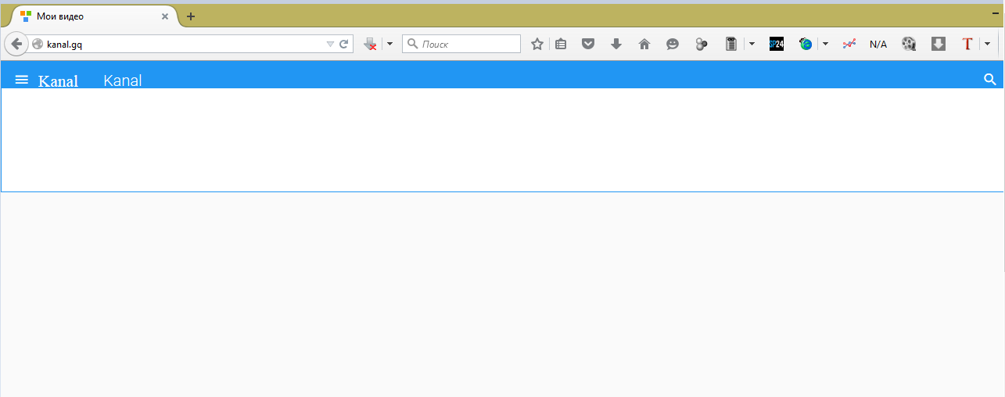
Это же касается и надписи Youtube Live в разделе http://kanal.gq/you/live

Поскольку у нас два варианта зайти — через соц. Сети и зарегистрироваться, мы к кнопками-значкам соцсетей на первой странице http://kanal.gq добавляем варианты захода(везде Войти и подключить мой видеоконтент, вместо войти и подключить видео)
а потом делаем ссылку на заполнить Имя пользователя и предложить выбрать категории. Везде, кроме подключения соцсетей, и типа в чем вы Специалист, Инструктор, кнопка «пропустить». Галочка — разрешить геолокацию для поиска? (По умолчанию можно запомнить без вопроса? Если да, то включить в запрос, когда по жетону-токену идет геолокацию.)
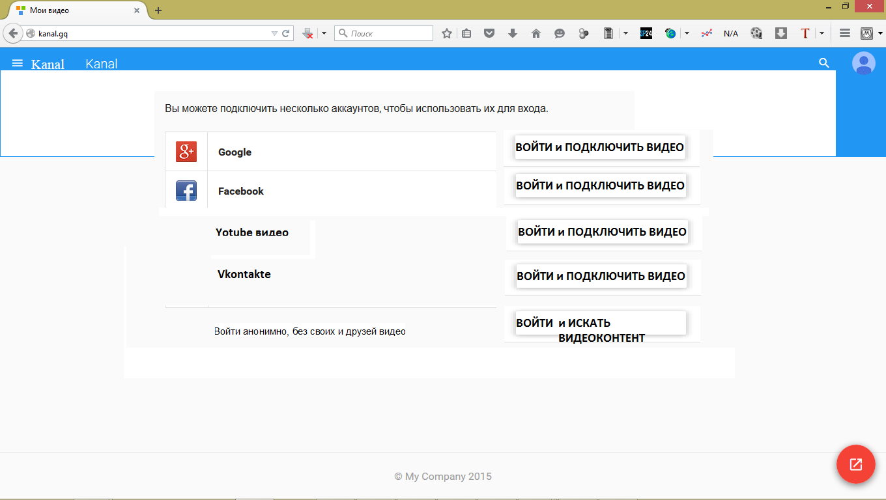

«Войти анонимно» - тогда просто переход к регистрации.
Когда идет вход, через сеть социальную пишем,
“Bareboat TV — мы заботимся о Вашей приватности и просим указать то имя, которое Вы считаете необходимым. Наш сайт заботиться о Вас.. Идет заход через соц. Сеть с просьбой жетона,
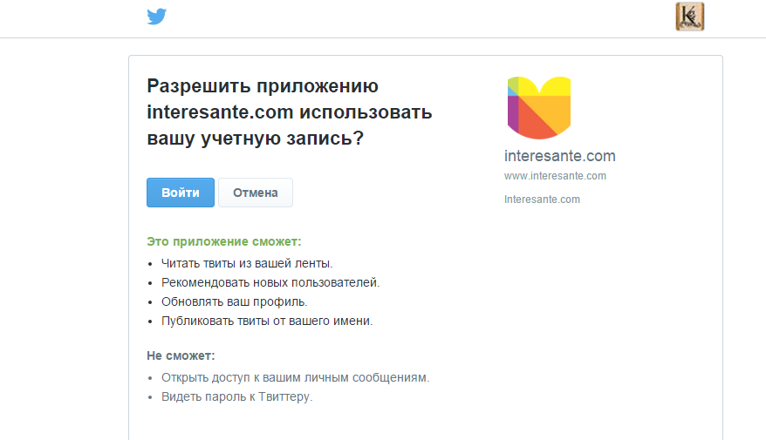
и после выдаем сразу поля регистрации пользователя, поле email имяпользователя, пароль, и специалист в какой области, остальные поля необязательные, серые.

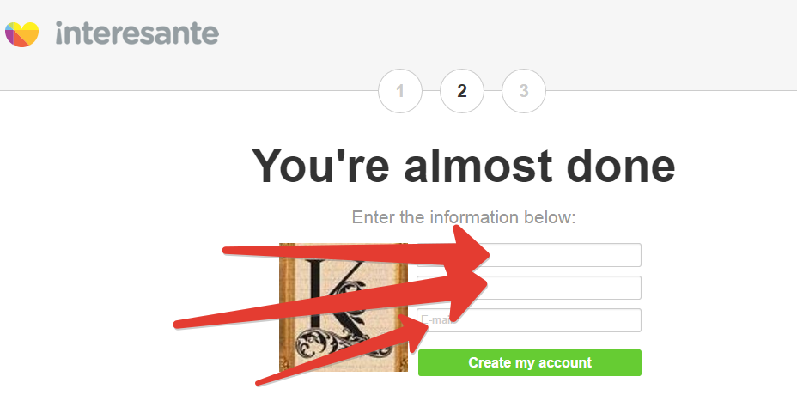

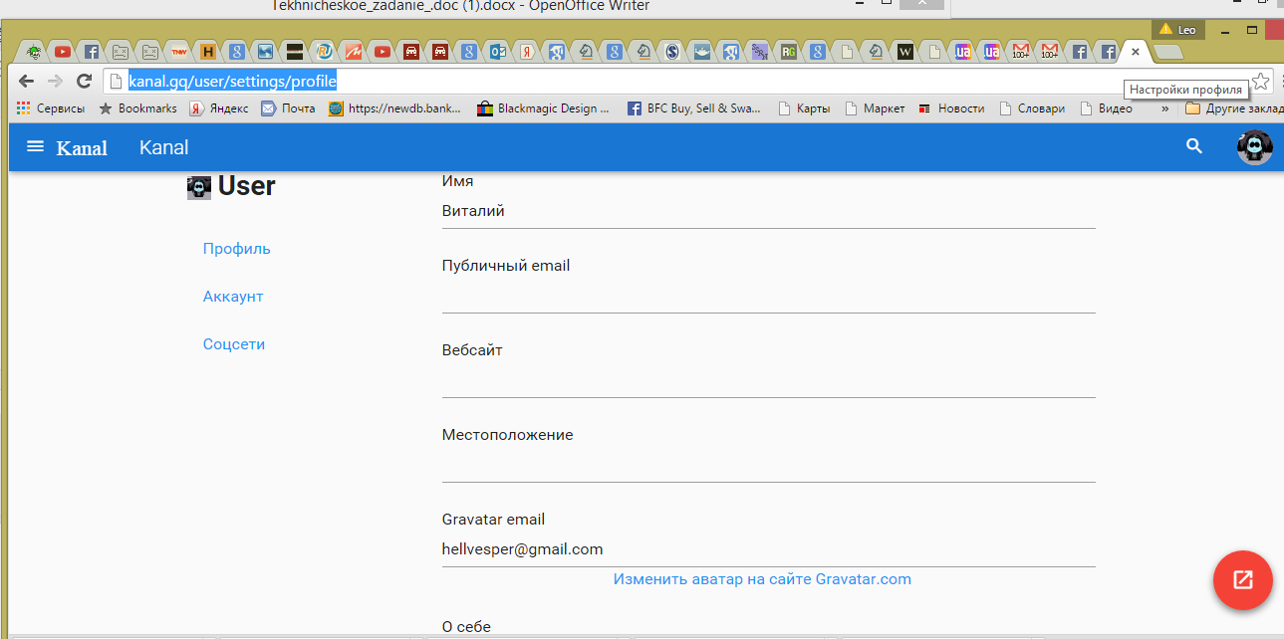
(черными и вначале — email, Пароль, имя, все остальное серым цветом и необязательно к заполнению) Черными, обязательными имя Username, Email, “Учитель/Специалист в какой области» по: выбор поля. Остальные серые, регион
При регистрации определяем по фейсбук Регион в сером поле
Инструктор по (и выбор из меню: дайвингу, кай серфингу, парашютному спорту..)
При поиске видео фильтр с выбором поиска туров инструкторов(Инструктор по (и выбор из меню: дайвингу, кай серфингу, парашют)

Вместо надписи Kanal — логотип, пока вот эти три квадратика
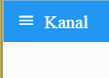

Вместо второй надписи Kanal название. Пусть пока Bareboat-tv.ru, и рядом последовательно идут фильтры HD Кино он офф Live трансляции он офф Новости он офф(это значит работает ли список который админ задал rating on off(самы популярные) HD on off Youtube из FB on off Youtube из G+ Поиск
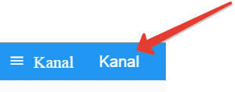

Youtube из FB и Youtube из G+
При проигрывании видео у пользователей рядом есть кнопка «подписка», Она или есть(канал или пользователем, или админом добавлен), или ее надо нажать и подписать на пользователя вне круга знакомств, добаляется также как админ добавляет ее принудительно

И кнопка в левом меню Добавить видео — пользователь заливает видео. Там есть такая функция в API

https://developers.google.com/youtube/v3/code_samples/go#upload_a_video
https://developers.google.com/youtube/v3/code_samples/python#upload_a_video

Upload a video
The code sample below calls the API's videos.insert method to upload a video to the channel associated with the request.
package main
import (
"flag"
"fmt"
"log"
"os"
"strings"
"code.google.com/p/google-api-go-client/youtube/v3"
)
var (
filename = flag.String("filename", "", "Name of video file to upload")
title = flag.String("title", "Test Title", "Video title")
description = flag.String("description", "Test Description", "Video description")
category = flag.String("category", "22", "Video category")
keywords = flag.String("keywords", "", "Comma separated list of video keywords")
privacy = flag.String("privacy", "unlisted", "Video privacy status")
)
func main() {
flag.Parse()
if *filename == "" {
log.Fatalf("You must provide a filename of a video file to upload")
}
client, err := buildOAuthHTTPClient(youtube.YoutubeUploadScope)
if err != nil {
log.Fatalf("Error building OAuth client: %v", err)
}
service, err := youtube.New(client)
if err != nil {
log.Fatalf("Error creating YouTube client: %v", err)
}
upload := &youtube.Video{
Snippet: &youtube.VideoSnippet{
Title: *title,
Description: *description,
CategoryId: *category,
},
Status: &youtube.VideoStatus{PrivacyStatus: *privacy},
}
// The API returns a 400 Bad Request response if tags is an empty string.
if strings.Trim(*keywords, "") != "" {
upload.Snippet.Tags = strings.Split(*keywords, ",")
}
call := service.Videos.Insert("snippet,status", upload)
file, err := os.Open(*filename)
defer file.Close()
if err != nil {
log.Fatalf("Error opening %v: %v", *filename, err)
}
response, err := call.Media(file).Do()
if err != nil {
log.Fatalf("Error making YouTube API call: %v", err)
}
fmt.Printf("Upload successful! Video ID: %v\n", response.Id)
}

Youtube video, забранное с фейсбука

Делаем так:

The feed of posts (including status updates) and links published by this person, or by others on this person's profile. There are other edges which provide filtered versions of this edge:

Запрос всех линков опублкованным просим, и фильтруем на предмет youtube.com

/{user-id}/links shows only the links that were published by this person.
[03.07.2015 13:44:06] Leonid Gavrilov: из этих линков нам нужны те, где youtube.com
[03.07.2015 13:44:42] Leonid Gavrilov: ну и пользовательские. и тогда счастье совсем

Также youtube video на twitter

Твиттер тоже посты выдает, также надо выбрать youtube ссылки

yotube видео из подписок пользователя через пароль G+

У каждого пользователя своя, сформированная лента видео
она такая же какой ее видит пользователь у себя. Такой же скопированный запрос по адресу пользователя bareboat-tv.ru/user/Alexei.Ivanov
Эту ленту могут видеть и другие пользователи. Ну то есть при нажатии на пользователя, сервер генерит его ленту, если в настройках анонимности стоит слово, Да, согласен.

«Пользуясь преимуществами, оставайтесь анонимными!» Это на главной странице разместить.
Dominating the anonymous social media domain are the many anonymity-based mobile apps released in 2013 and 2014. In response to the information Facebook revealed about its decline among teenage users,[5] main reasons attributed to its size and privacy risks,[6] attempts to bring authentic and safe communication to both public and more private social spheres have surfaced in the form of anonymous and semi-anonymous mobile apps. These services differ from traditional social networks like Twitter and Instagram because they typically do not require people to create a user profile.

Высылать приглашения на регистрацию системой.
У пользователя в кабинете кнопка — вышли приглашение другу, ввести емэйл, выслать письмо. В письме Текст: «Я использую сайт Bareboat tv рекомендую попробывать и Вам»
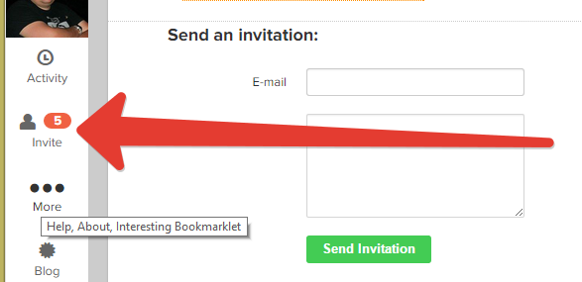
Данные о видео с youtube статистики под видео у видео.


Ссылку на видео можно твитнуть


Количество всех лайков за видео отображается у пользователя в профиле и видно всем.

Возможность записи видео (для пользователей с PRO). Это плагин как файрфоксе появляется у пользователей с PRO статусом, оплативших подписку.

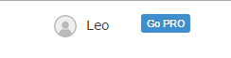
Наверху ссылка на страничку с подпиской, там где совокупные лайки за все видео.

Просматривать PRO ленты пользователей нельзя, пересылка на страницу с подпиской.

Плейлисты — курсы обучения чему либо. Через API можем добавлять плейлисты Yotube.

Еще один слева PRO видеоконтент и переход к плейлистам инструкторов(допус по подписке также)
Пример: сайт https://www.skimble.com/pro/workout_trainer
с ссылками на популярные плейлисты
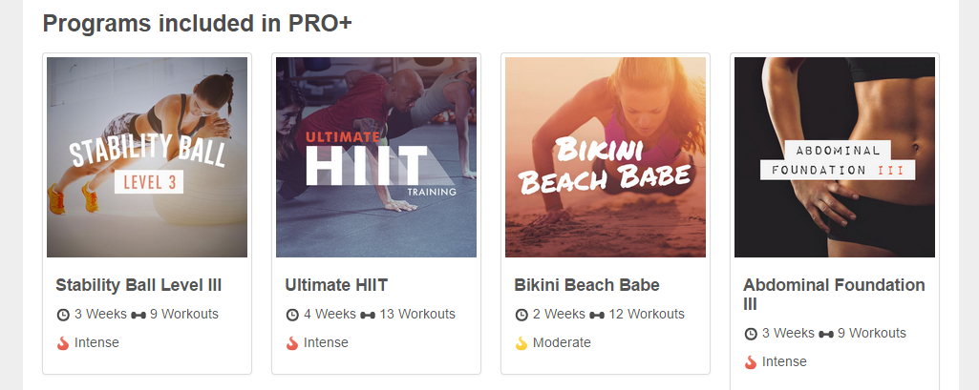

Темы live могут быть подключены как подписка PRO галочка слева у категорий, но если не PRO, то говорит о том, что надо оплатить.

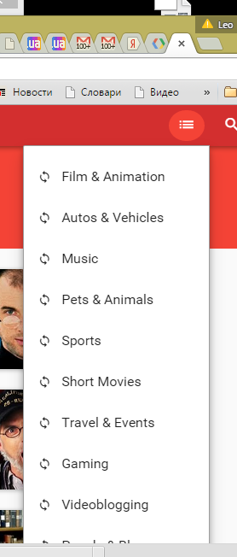
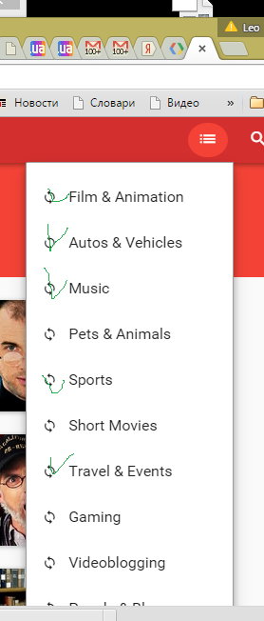

Монетизируйте свои видеоролики. Получайте до 70 % общей прибыли от рекламы. Получайте дополнительную долю прибыли от рекламы, распространяя свой контент по веб-ресурсам. Ссылки на настройки монетизации Youtube.

Gосмотреть позже для пользователя список(запрос к списку из Youtube

отправить ссылку другу

Переносим его в панель слева, и там можно ставить галочки чтобы в ленту добавлять себе. сейчас только в /live видно

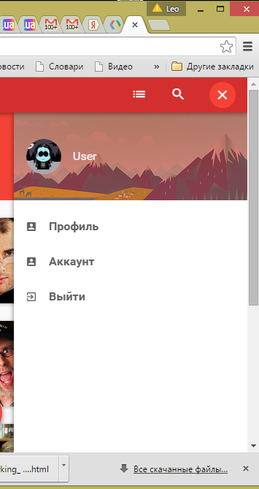

Оставить комментом своим запись в ютуб видео. Поле под Youtube видео.

Подготовка к iframe приложения с сайтом
смахивание картинки как у unshared tv
(Если получится. )
в приложении полноэкранный режим попробуем

1.Посередине поиск, между фильтрами

2.Подписка на пользователей роликов Youtube из FB Twitter и VK. У нас есть видео, которые взяты с фейсбук из выбранных линков, на этих пользователей пользователь может подписаться
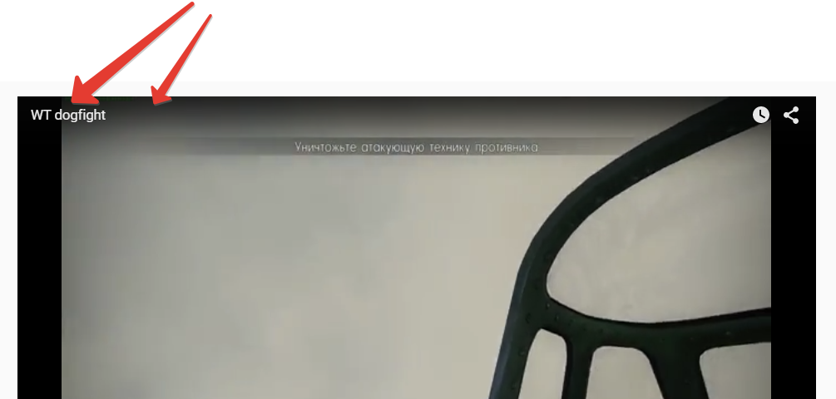
ль

Можно ли сделать фон видео при первой странице как http://raptr.com/ и afisha.com на фоне видео сделать. А то там сейчас пустыня, ничего нет, когда заходят.

Если подержать курсор на имени канала(подписки) выйдет информация в окне о пользователе/подписке примет: http://www.youtube.com/user/767lab/about

В время проигрывания, если был поиск не в полноэкраном режиме внизу показать похожие видео-контент. У Yotube такая функция готовая в API
Это вот: рекомендуемые пользователю видео, которые построены в зависимости от просмотренного. https://developers.google.com/youtube/v3/code_samples/python#add_a_featured_video

#!/usr/bin/python
import httplib2
import os
import sys
from apiclient.discovery import build
from apiclient.errors import HttpError
from oauth2client.client import flow_from_clientsecrets
from oauth2client.file import Storage
from oauth2client.tools import argparser, run_flow

Посмотри, пожалуйста как и что из элементов сайта этого засунуть в iframe приложения FB можно. напиши, кстати сразу, что возможно. хочется в соцсеть интегрироваться, помнишь, говорили об этом. целиком мы не можем, а iframe можно
https://developers.google.com/youtube/iframe_api_reference

Для бесплатного просмотра фильмов регистрация не нужна. Для просмотра плейлистов Pro пользователей необходимо зарегистрироваться в нашем кинотеатре и положить деньги на свой личный счет. Деньги на счету переводятся в Твики один к одному остаются Вашими и будут списываться только в случае покупки просмотра фильма или покупки возможности его скачать, после Вашего подтверждения. Пополнить ваш счёт в нашем онлайн просмотре вы можете множеством способов со страницы редактирования Вашего профиля.

Пользователь, может купить виртуальые деньги(ТВики, символ звездочка) набирания за

Можно купить подарок другому пользователю
Оплатить подписку
Повысить аопулярность видео в ленте(добавить к
Пополнить состояния счета

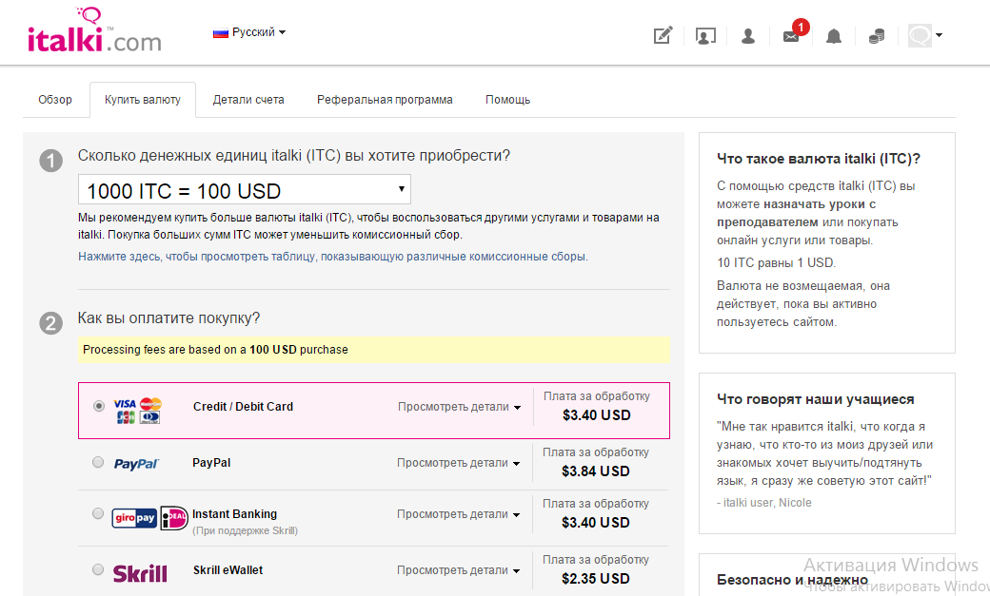
По тесту системы:
тестил трансляции на планшетах андроид и iOS:

*На Андроиде сайт подвисает и долго думает на всех трех браузерах. Планшеты оба мощные, Андроид четырехядерный. Значит код тяжеловат немного, может можно как то облегчить в некоторых, где можно местах? Или хостер такой?

* Если нажать несколько раз на планшетах он воспроизводит с дико задержками или вылетает из браузера. Кстати, подскажи как ловить ошибки, это логи же должны быть тогда при вылете? Ну это я поищу сегодня сам.

* Надпись Youtube канал лучше убрать, пусть лучше смотрится, когда видео будет прямо к рамке подходить верхней.

Надпись из плеера Yotube убери пожалуйста, - та что справа, плеер по стилю если можно сделать неузнаваемым на Youtube. А стиль плеера на новый можно изменить?
YouTubePlayerView(Context context)
Create a YouTubePlayerView.
YouTubePlayerView(Context context, AttributeSet attrs)
Create a YouTubePlayerView.
YouTubePlayerView(Context context, AttributeSet attrs, int defStyle)
Create a YouTubePlayerView.

https://developers.google.com/youtube/android/player/reference/com/google/android/youtube/player/YouTubePlayerView

http://www.youtube.com/testtube

* Идея с фильтром HD была классной, помести его назад, пожалуйста и туда же наверх надо переместить все фильтры из ТЗ(несрочная работа, можно пока HD фильтр только)

Музыка раздел надо подключить также как категории, сейчас он по 404 ошибке, а там много красивого

все видео можно перевести в полноэкранный режим и листая они будут в полноэкранном режиме. Наверху сделать большую кнопку «СМОТРЕТЬ ТВ» полный экран у фильтров отдельную

http://kanal.gq/you/live переименовать в категории,

а отдельный фильтр, который называется live подмешивает в список ТОЛЬКО прямого вещания ON AIR ролики в зависимости от категории и популярности, свежести запущенного в данный момент вещания.

Хотел спросить как у YII c языками, можно ли подключить модуль определения по ip на каком языке работать?

У категорий http://kanal.gq/you/live два глюка. Первый пролистать их вниз непонял как, и второе, при перелиствании категории тема видео не меняется.
Если перейти к видео, а потом вызвать эту же категорию, то будет проигрывать крайнее видео, которое запускали, а не список видео.

FB видео не запускаются сразу, когда их первыми выбираешь. То есть если сайт только что по новой, с главной запускается, если выбрал первым FB видео, надо второй раз внутри нажимать.

Вот такую кнопку к фильтрам — по умолчанию, включено

Цвет первой страницы вот такой
Внизу у видео добавить его Название, описание, комменты пользователей

При нажатии на видео любое чтобы оно запускалась, сейчас надо нажимать на кнопку «Смотреть».

При проигрывании на мобильных не идет автовоспроизведение, ну ты говорил, что не факт что будет. Идет, но если можно глянь пожалуйста, можно еще комманду на запуск дать еще одну через паузу может быть?

Еще такая просьба. Когда у нас идет полноэкранный режим, можно ли по нажатию на экран давать по полоске черной вверх вниз.

Уведомления на почту на подписавшихся пользователях, о том что добавлено видео

В среде Андроид, браузер Chrome заработал сайт! Такой нюанс там, - запускается плеер m.youtube.com а он останавливается, надо как то его запускать тоже. Такая же ситуация на iOS-Safari, Chrome

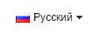

У пользователя личный адрес на сайте, по этому адресу вызывается его лента видео
После регистрации, выслать пользователю письмо

Welcome to Bareboat TV!
You will now be able to watch live TV wherever an internet connection is available. Transform your iPad, iPhone or android device into a portable TV! Choose from a wide selection of UK International channels including, entertainment, news, sports, movies, kids, fashion, shopping and more.
FilmOn is available on a range of devices, for download links to all our latest apps please go to our Apps section on www..com
Use the following values to log in:
Login: lab.767@gmail.com
Password: 1134276
You can use the above login details to access your account on any of our supported devices using our apps and of course, our website. These login details will also be required when making a subscription purchase, accessing your Account Dashboard to check the status of orders, view past orders and re-order, make changes to your account information or change your password.
If you have any questions about your account or any other matter, please visit Knowledgebase articles available in our Support section onwww..com. If you can not find an answer to your query please submit a ticket or email support@.com.
Thanks again!
All the best,
Your friends at .com
http://www..com/

И вверху давать кнопки фильтров. Как только мышка уходит — уходят полоски фильтров и видео вверху и внизу.

а внизу три четыре иконки следюущих видео, чтобы на них ткнуть курсором можно было
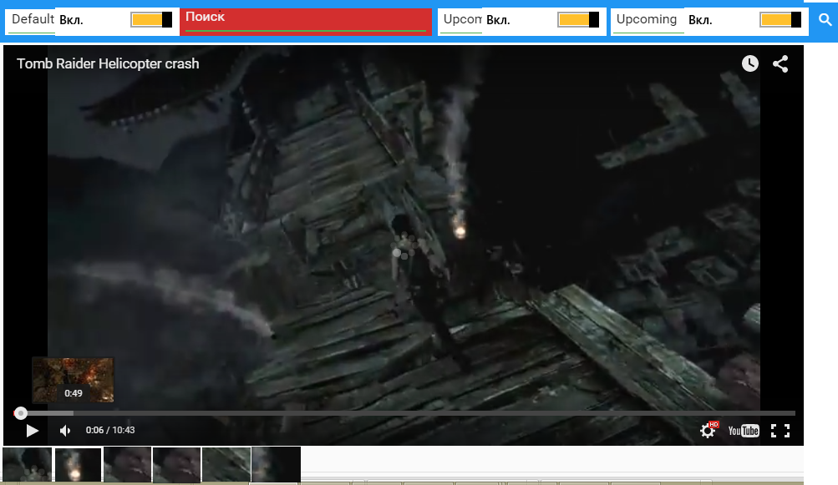

форма поиска специалиста. В левой колонке «ищу специалиста». Поиск по специализации и геолокации нахождения ближайшего, выдавать страницу пользователя-специалиста с плейлистами.

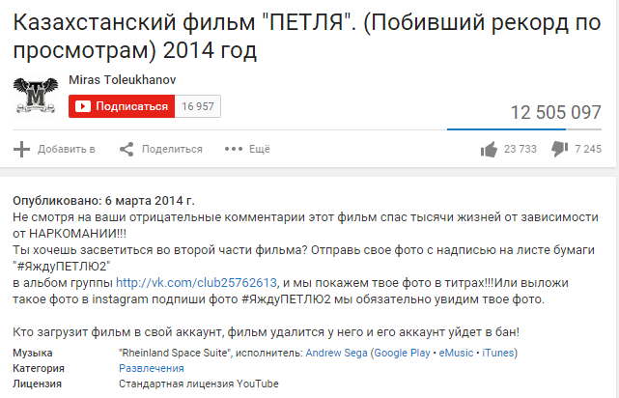
Поле | Тип данных | Описание
Обязательные поля
ya:ovs:start_date | DateTime | Дата и время начала трансляции.
Необязательные поля
ya:ovs:end_date | DateTime | Дата и время окончания трансляции. Не нужно заполнять, если по окончании трансляции запись доступна по тому же адресу.
Добавить категорию «Темы видео», и это то, что сейчас трансляции. Туда их переместить, то есть поменять местами.

А трансляции, это то, что в Youtube прямое вещание, OnAir. То что сейчас там, это записанные видео и отсортированные по категориям.

Прямой эфир, трансляции по youtube это вот: http://www.youtube.com/results?search_query=a&search_sort=video_view_count&filters=live

Там, где надпись — «в эфире». В ТЗ я ссылку дал, а теперь нашел как это сделать:

Вот тут как лист вызвать, по умолчанию все, наиболее популярные. Если поиск идет тогда предложить по слову

https://developers.google.com/youtube/v3/live/docs/liveBroadcasts/list
GET https://www.googleapis.com/youtube/v3/liveBroadcasts

Authorization
This request requires authorization with at least one of the following scopes (read more about authentication and authorization).
Scope
https://www.googleapis.com/auth/youtube.readonly
https://www.googleapis.com/auth/youtube

Parameters
The table below lists the parameters that this query supports. All of the parameters listed are query parameters.
Parameters
Required parameters
part | string  The part parameter specifies a comma-separated list of one or more liveBroadcast resource properties that the API response will include. The part names that you can include in the parameter value are id, snippet, contentDetails, andstatus.
Filters (specify exactly one of the following parameters)
broadcastStatus | string  The broadcastStatus parameter filters the API response to only include broadcasts with the specified status.  Acceptable values are:  - active – Return current live broadcasts.  - all – Return all broadcasts.  - completed – Return broadcasts that have already ended.  - upcoming – Return broadcasts that have not yet started.

Вроде как все, по мелочи что то если будет, я сюда допишу с картинками.

Фильтр еще один из первого ТЗ - Тип видео: любое / серии шоу, сериалов и т.д. / фильмы

Попробывать бы сделать движение от ролика к ролику, как у www.blinkx.com это сделано. Есть ощущения листа, а так это объяснять пользователю придется.

Видео Twitter и youtube-видео пользователя из ленты твиттера.

Вконтакте хотели во второй версии подключить.

Выполнение запросов к API
Для того чтобы вызвать метод API ВКонтакте, Вам необходимо осуществить POST или GET запрос по протоколу HTTPS на указанный URL:
https://api.vk.com/method/'''METHOD_NAME'''?'''PARAMETERS'''&access_token='''ACCESS_TOKEN'''
METHOD_NAME – название метода из списка функций API,
PARAMETERS – параметры соответствующего метода API,
ACCESS_TOKEN – ключ доступа, полученный в результате успешной авторизации приложения.
Некоторые методы доступны для вызова без передачи access_token. Пожалуйста, ознакомьтесь с дополнительной информацией о приватности и правах доступа при работе с API.

Пример
https://api.vk.com/method/users.get?user_id=66748&v=5.35&access_token=533bacf01e11f55b536a565b57531ac114461ae8736d6506a3
В ответ на такой запрос Вы получите ответ в формате JSON.
Для того, чтобы получить ответ в формате XML, необходимо добавить расширение формата после названия метода, METHOD_NAME.xml
Пример
https://api.vk.com/method/users.get.xml?user_id=66748&v=5.35&access_token=533bacf01e11f55b536a565b57531ac114461ae8736d6506a3

Функции - Стена
wall.get
Возвращает список записей со стены пользователя или сообщества.
wall.search
Метод, позволяющий осуществлять поиск по стенам пользователей.
wall.getById
Возвращает список записей со стен пользователей или сообществ по их идентификаторам.
ПЛЕЙЛИСТЫ

Отдельная категория слева.

Есть лента www.youtube.com/user/LJNKLJ2343478LJKH
Создавать могут все. Каждый пользователь, просто создает плейлисты на канале.
Редактировать, удалять — админ.

НАЙТИ специалиста

отдельная категория слева. Ищет по ключевым словам по плейлистам, описаниям у пользователям, названия специалиста.

